截止日期2007年4月30日
参展和面积申请表

请签署此表全部四联后，将此表返回到

北京泰格斯特国际展览展示有限公司
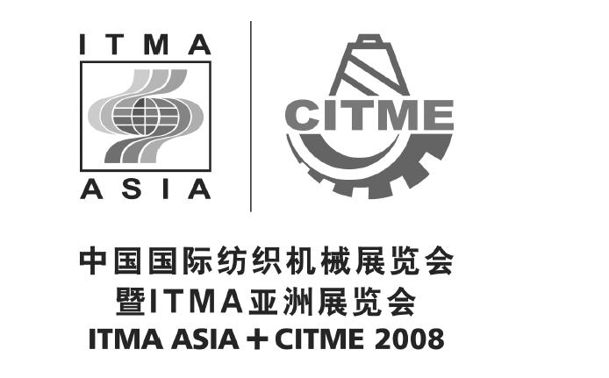

地址: 北京市东长安街12号, 邮编:100742 电话: 010 - 85229405 85229598
传真: 010 - 85229026

- 兹申请欧洲纺织机械制造商委员会和“联合体”批准我公司作为参展商参加将于2008年7月27日至31日在上海举办的中国国际纺织机械展览会暨ITMA亚洲展览会(ITMA ASIA + CITME 2008)。
- 如获准参展，我公司将按照“通则”及其附件的要求与北京泰格斯特国际展览展示有限公司签订展台租用协议（此协议从 “参展和面积申请表 ”被批准和签署之日生效)，并接受展台位置分配。
请用正楷字体填写，并确保填写内容在方框区域内

3A. 公司信息
公司名称（中文）：
公司名称（英文）：
公司名称简称（英文）：
地址（中文）：
地址（英文）：
省/市： |  |  |  | 邮编：
电话： |  |  | 传真：
电子邮件： |  |  | 网站：
联系人: | 职务: | 电子邮件： |  | 手机:

3B. 通讯地址（如果与3A公司信息不一致）
公司名称：
地址：
省/市 |  |  |  | 邮编：
电话： |  |  | 传真：
电子邮件： |  |  | 网站:
联系人: | 职务: | 电子邮件： |  | 手机:

3C. 发票抬头（如果与3A公司信息不一致）
公司名称：

4. 预定展台面积
● 如果同一参展商需要申请多处展台，该参展商必须为每一处展台填写“参展和面积申请表”。
● 除专业出版社、教育研究机构可以申请9平方米的展台以外，其余参展商最小展台面积为12平方米。
● 不得将展台面积部分或全部转租、转让给其它第三方。
● 请参照“通则”A10条和本申请表6B。

总面积（平方米）  （仅指地面层展台面积） |  | 长（米） |  | 宽（米）

展台开口数
（请按需选择） 1 2 3 4

展品的最大尺寸 | 长（米） |  | 宽（米） |  | 高（米）

我们可能需要搭建双层展台

（具体需求请填写将于2007年11月1日
发给参展商的技术服务表格） 是 否

5A. 展出展品
● 请对照“产品索引”填写展品代码（注：可到www.citme.com.cn下载中心下载“产品索引”）
● 如果贵公司系首次参加ITMA或ITMA ASIA展览会，请提供贵公司产品样本
展品代码 | 展品名称 | 地面承重  （吨每平方米） | 重量  （吨）

5B. 使用其它参展商展品
● 请对照“产品索引”中的代码填写使用的其它参展商的展品。
● 只能使用展览会其它参展商的机器用于辅助演示本公司的机器或器材（参见“通则”A5条）。申请参展单位要确保，如果他们使用其它公司的展品，此展品的制造商必须是本展览会的参展商。
展品代码 | 演示机器描述 | 制造商名称 | 地面承重  （吨/每平方米） | 重量  （吨）

6A. 展览会会刊
● 请填写全部拟录入展览会会刊中的产品代码，参展商只可在ITMA ASIA + CITME 2008会刊中列出“设计”、“制造”和“销售”三种活动中，他们至少参与了其中两项的产品（详见“通则”A5条）

6B. 主营业务
● 如果贵司有多项产品，请指定主营产品，以便确定贵公司所属展馆。
主营产品在“产品索引”中的代码：

7. 其它要求
● 如果贵公司在ITMA ASIA + CITME 2008有其它特别要求，请写在此处。承办单位将尽量满足贵公司的要求，但不能就此做出任何承诺。

8A. 展台租金
● 一面开口展台的基本租金是人民币2,000元每平方米。不足一平方米按照一平方米收费。
● 二层展台收费是基本租金的50％（也就是人民币1,000元每平方米），一层展台依然按照人民币2,000元每平方米收费。二层展台不收取多面开口费用。
● 多面开口展台，按照以下标准收取额外费用：

展台面积 | 开口数
 | 2 | 3 | 4
第一个50平方米（1–50平方米） | +20% | +33% | +50%
第二个50平方米（51–100平方米） | +10% | +16.5% | +25%
100平方米以上（101平方米以上） | 0% | 0% | 0%

8B. 展台租金首付款要求
● 展台租金的20％（也就是人民币400元每平方米）必须在提交此“参展和面积申请表”的同时支付。如果贵公司未被批准参展，此首付款将被退回（详见“通则”A8.1和A8.2条）。如果贵公司完全取消参展（减少展出面积，请见“通则”A7.4、A7.5和A7.6）或与其签订的“展台租用合同”被提前终止，已经支付的首付款将不予退还（请见“通则”A8.4和A8.6）

应付首付款:

我公司预定 平方米展台，按照每平方米400元人民币，合计 元预付款，将汇到以下指定帐户：
户名：北京泰格斯特国际展览展示有限公司
账号：110060746018180001731
开户银行：交通银行北京顺源街支行

9. 参展申请人义务
后附的ITMA ASIA + CITME 2008法律文件是此申请的组成部分，包括: “通则”、 “产品索引”、“技术规则”及其附件。我公司签署此申请表即表示已经阅读理解并同意这些法律文件，以及北京泰格斯特国际展览展示有限公司作为独家承办单位和出租人在展览场地范围内做出的其他规定，还将遵守后面将提到的规定和承诺。特别但不只是，我们将遵守以下ITMA ASIA + CITME 2008通则中的规定和承诺：A4（登记报名及接受全部参展规则）、A5(展品准入)、A8（参展许可，参展许可作废，展台租用合同的提前终止）、A9(责任，投诉)、A20(数据保护)和A21(准据法，语言，正式文本，仲裁，司法管辖地)。

地点 申请公司公章

. . . . . . . . . . . . . . . . . . . . . . . . . . . . 时间

. . . . . . . . . . . . . . . . . . . . . . .. . . . . 授权人签字

. . . . . . . . . . . . . . . . . . . . . . . . . . . .
10. CEMATEX / 联合体签署

申请受理和批准日期，CEMATEX各成员协会/联合体受理和批准参展日期（公章和签字）
申请表受理日期 公章和签字 | 批准参展日期 公章和签字

11. 北京泰格斯特国际展览展示有限公司签署

12. CEMATEX / 联合体填写

